Як правильно користуватися пам'яттю?
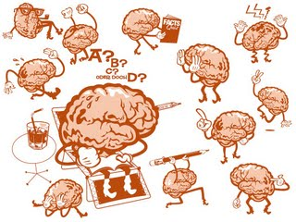

﻿1. Повільно і вдумливо встановлюй зв'язки між фактами
2. Роби перерву між опрацюванням різних предметів.
3. Не запам'ятовуй нічого без ясного розуміння.
4. Не пропрацювавши одного, не перемикайся на інше.
5. Не засвоювай тупо, не працюй, втомившись.
6. Щось призабувши, не поспішай знаходити шпаргалку, постарайся пригадати.
7. На початку чітко визнач, що тобі вже відомо з даного питання.
8. Будь акуратний і неквапливий при первісному знайомстві.
9. Переказуй тексти після 15 - 20 хвилин, 8-9 і 20 годин після запам'ятовування.

